**ANGLAIS**

Réécouter l’enregistrement de la chanson avec le texte.

S’entrainer à la chanter plusieurs fois.

Pourquoi pas la chanter en famille ?

**LA TENDRESSE**

Puisque nous sommes partis à chanter,

Je vous propose de mémoriser les deux premiers couplets de la chanson.

Ca fait : « On peut vivre sans richesse, presque sans le sou, des seigneurs et des princesses, y’en a plus beaucoup. Mais vivre sans tendresse, on ne le pourrait pas. Non, non, non, non, on ne le pourrait pas ; **On peut vivre sans la gloire Qui ne prouve rien Etre inconnu dans l'histoire Et s'en trouver bien…».**

**HISTOIRE**

Relire attentivement les dernières leçons, mémoriser les points importants.

**LECTURE SUIVIE**

Lire le chapitre 4

1/ Question : Les gendarmes trouvent-ils chez Amandine ce qu’ils cherchaient ?

2/ Cherche le sens des mots :

*(les verbes)* scruter, être à l’affût, se dandiner, acquiescer.

*(les noms)*: un soupirail, une illusion.

**Conjugue les verbes scruter et acquiescer au passé composé dans ton cahier de brouillon.**

**CALCUL MENTAL CM1**

Page 90 manuel CAPMATHS, un exercice par jour à l’oral, sans poser, sans écrire

**FRACTIONS DECIMALES CM1**

Chercher page 91. Vous allez aborder les fractions décimales. Ce que vous avez fait avant va vous servir. Je vous ai enregistré une petite vidéo pour les consignes de recherche. Bien sûr, cette recherche est faite au brouillon.

Cf. petite vidéo avec les consignes :

<https://www.youtube.com/watch?v=iJy3EXvba9E&feature=youtu.be>

**DECOMPOSITION DES DECIMAUX CM2**

Pour démarrer la recherche, vous pouvez regarder la vidéo que j’ai préparée qui devrait vous aider.

<https://www.youtube.com/watch?v=YB5kY7YdawI>

Ensuite, vous répondez au brouillon aux question A B C D E

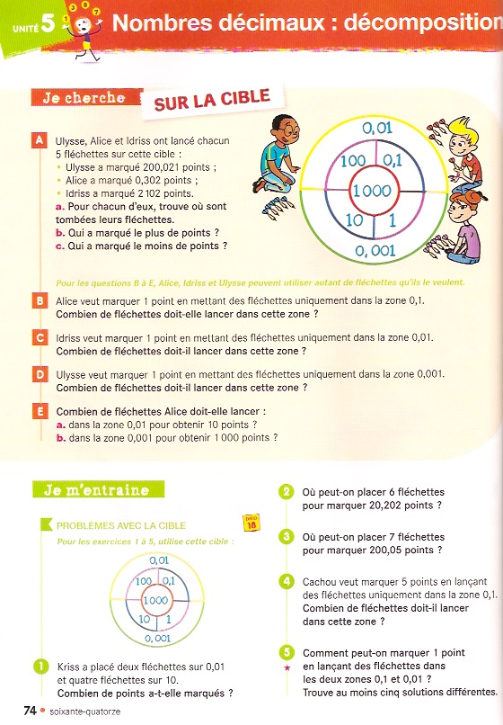

**CALCUL MENTAL CM2**

L’idéal est de faire un exercice par jour, à l’oral. Il s’agit de calcul mental donc sans poser, sans écrire, sans brouillon.

